DossieR DE candidature  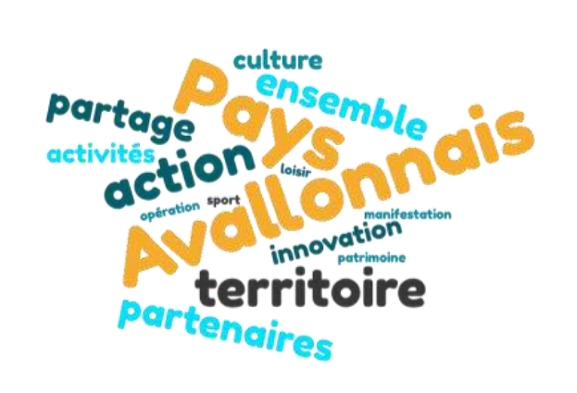  Le dossier complet est à déposer avant le 31 août 2020 | APPEL À PROJETS  2020-2021

LISTE DES PIECES CONSTITUTIVES DU DOSSIER

Attention, les dossiers incomplets ne pourront pas être étudiés,
merci de joindre TOUTES les pièces listées ci-dessous :

Tout porteur de projet :

- Courrier officiel de demande de subvention adressé au Président du PETR de l’Avallonnais (modèle joint)

- Fiche d’identification (modèle joint)

- Fiche de présentation de projet (modèle joint)

- Budget prévisionnel de l’action (modèle joint)

- Devis

- Justificatif des partenariats prévus : financier et autres

Pour les associations :

- Copie du récépissé de déclaration en sous-préfecture
- Copie des statuts de l’association
- Liste des dirigeants de l’association (bureau)
- Copie des comptes approuvés du dernier exercice clos
- Le cas échéant, copie du rapport au commissaire aux comptes
- Compte rendu de la dernière AG et rapport d’activité de l’année précédente
Pour les collectivités

- La délibération approuvant le projet si elle a déjà été prise

FICHE D’IDENTIFICATION

PRESENTATION DE LA STRUCTURE CANDIDATE

A joindre au dossier

INFORMATION CONCERNANT LA STRUCTURE :

NOM ……………………………………………………………………………………………………

Nom et titre du représentant légal ……………………………………………………………………

N° SIRET I
Joindre l’attestation INSEE si déjà en votre possession, sinon penser à en faire la demande, elle vous sera demandée en cas de sélection. Ce numéro est obligatoire pour le versement de la subvention.

Adresse :……………………………………………………………………………………………….
…………………………………………………………………………………………………………..

Tel : I I I I I
e-mail : ……………………………………………………………………………….…………………

RESPONSABLE DU PROJET :

Nom………………………………………………………………………………………………………
Prénom…………………………………….…………………………………………………………….
Fonction……………………………………………………………………………………………………

Tel : I I I I I
e-mail : ……………………………………………………………………………….…………………

FORME JURIDIQUE:

…………………………………………………………………………………………………………..

TAILLE DE LA STRUCTURE

Effectifs salaries en ETP (Equivalent temps plein)……………………………………

Montant du dernier bilan (ou compte administratif pour les collectivités)........................……..€

Chiffre d’affaire HT (le cas échéant) ..................................……..€

FICHE DE PRESENTATION DU PROJET

A joindre au dossier

Intitulé de l’action :

Période prévisionnelle d’exécution de l’opération :
Du I I I au I I I

Présentation de la structure :
Il s’agit de présenter le porteur de projet, son réseau, son cœur de métier, quelles sont ces cibles prioritaires et sa stratégie

Contenu de l’action :
Il s’agit de présenter l’action (méthodologie, contenu, déroulement opérationnel, …)

Territoires concernés par l’action :
Localisation et ou territoires où se déroule l’action (rayonnement, itinérance, solutions de mobilité…. )

Moyens de mise en œuvre de l’action :
- Intervenants salariés ou extérieurs directement affectées à l’opération (fonction, mission, effectifs – qualification, CV…)
- Moyens matériels : Il s’agit de préciser tous les moyens matériels et immatériels utilisés pour les besoins de l’opération (locaux, logiciel…)

Partenaires impliqués
Dans la mise en œuvre et/ou sur le suivi du projet (mobilisation des publics, articulation avec les acteurs du territoire, …) FOURNIR DES JUSTIFICATIFS

Public ciblé :
- Typologie des profils visés – Solutions d’adaptation aux publics en difficulté - Nombre, pourcentage de publics prévus

Le développement durable

Préciser la manière dont les trois piliers sont pris en compte dans le projet d’une manière globale :
- social : information de la population, tarification adaptée…,
- économique : promotion/partenariat avec les structures économiques locales, achats locaux…,
- écologique : prise en compte des démarches éco-citoyens, mise en valeurs des produits locaux …

Communication, promotion
Résumé du plan de communication en locale, régional, national (joindre des maquettes si elles existent)

Evaluation :
Préciser comment l’évaluation sera réalisée et formalisée : indicateurs et outils permettant d’évaluer l’atteinte des objectifs. (Un bilan qualitatif et quantitatif vous sera demandé pour le versement de l’aide)

BUDGET PREVISIONNEL DE L’ACTION

La structure est-elle assujettie à la TVA ? Oui Non
Si non, fournir une attestation de non assujettissement à la TVA (attestation du commissaire aux comptes ou des services fiscaux ou Cerfa N° 6333)

Plan de financement du projet :

Postes de dépense | HT  Colonne à remplir si assujetti | TTC | Recettes | TTC
ex: achat fournitures |  |  | Ventes liées à l’opération
achat matériel
communication |  |  | Toute aide Pays Avallonnais (subvention demandée avec cet appel à projets)
locations |  |  | Autres financeurs publics
rémunération intervenants |  |  | - Etat
salaires |  |  | - Région
déplacement |  |  | - Département
 |  |  | - Commune de……..
 |  |  | - Communauté de communes ………
 |  |  | - Autres
 |  |  | Financeurs privés
 |  |  | - Fondations
 |  |  | - Autres
 |  |  | -
 |  |  | Autofinancement : minimum 20%
TOTAL |  |  | TOTAL

Le budget doit être équilibré en TTC

Financeurs publics sollicités : fournir tout justificatif en votre possession (courriers, échanges d’e-mails, notifications, conventions…).

